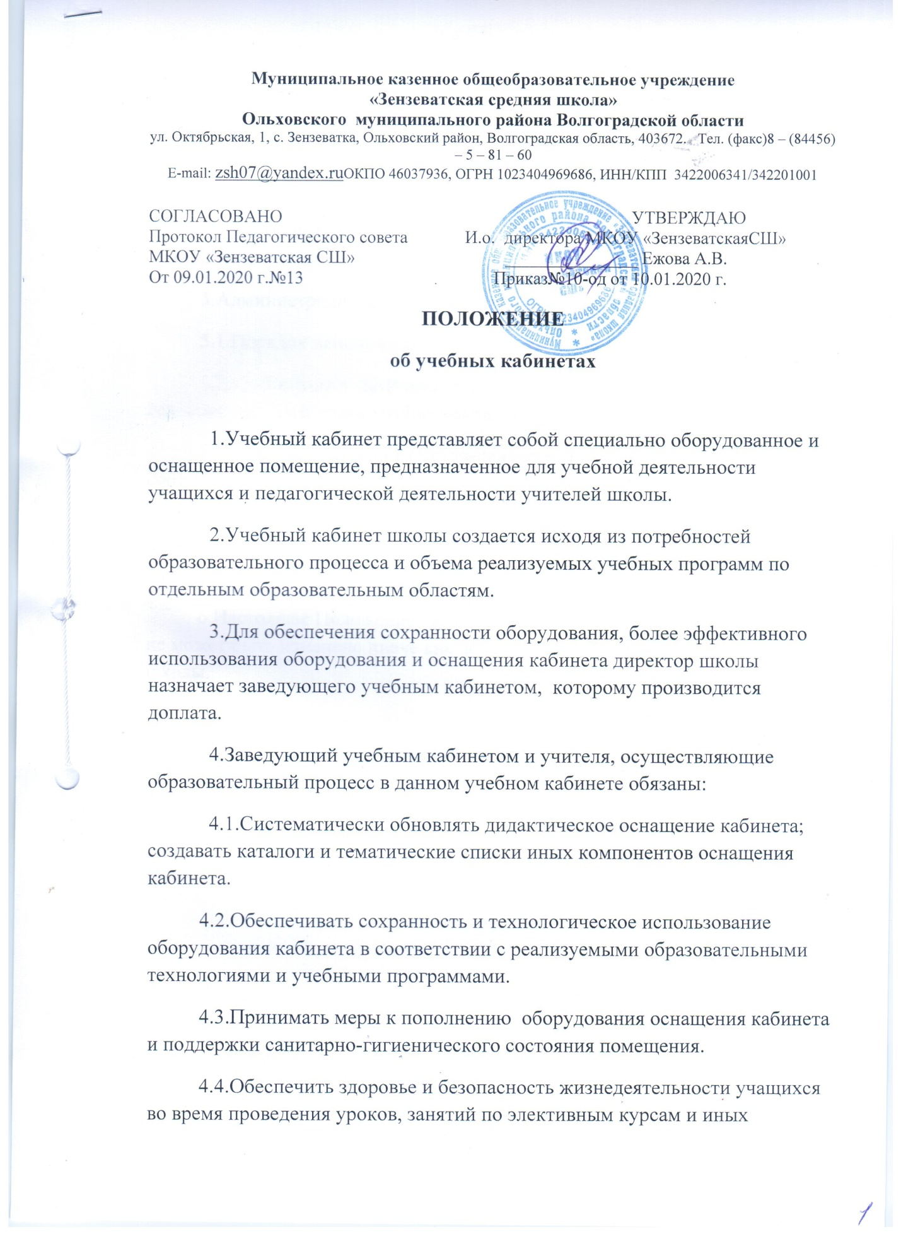

мероприятий, предусмотренных учебным планом и планом воспитательной работы.
4.5.Средствами наглядности информировать учащихся и их родителей об обязательных требованиях к уровню обученности учащихся; о приемах оптимизации учебной деятельности, о планировании прохождения учебного материала и, об успешности освоения учебных программ отдельными учащимися.
5.Администрация школы ежегодно определяет и реализует:
5.1.Порядок использования оборудования учебных кабинетов.
5.2.Требования к санитарно-гигиеническим характеристикам, создаваемых педагогами учебно-методических материалов.
5.3.График проведения смотра-конкурса учебных кабинетов и соответствующие критерии.
5.4.Обеспечивает сохранность оборудования кабинета во внеурочное время и санитарно-гигиеническое обслуживание кабинета по окончании учебных занятий.
6.Настоящее Положение является локальным правовым актом школы и не может быть изменено иначе как по решению педагогического совета школы.

